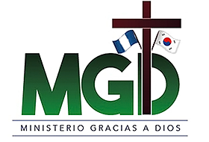

**AMOROSA INVITACIÓN A NUESTROS SERVICIOS**

Martes de 6 a 7:15 p.m. (Oración)

Domingo de 7:30 a 8:30 a.m. (Con traducción coreano-español)

Domingo de 9:15 a 11:15 a.m. en español

Visítenos con su familia; le ofrecemos además del alimento espiritual

Desayuno después del primer servicio de Domingo

Almuerzo al terminar el segundo servicio

Los pastores, Marlon y Grissy Hernández

Te dan la más cálida bienvenida

37 Avenida, 3-36 zona 7, Colonia El Rodeo.

**CONTAMOS CON AMPLIO PARQUEO - SIN COSTO**

MINISTERIO GRACIAS A DIOS

*Iglesia Coreana de Guatemala, Área Hispana*

"Una iglesia con sentido común"

www.mgdguatemala.com